**JUEGO 2D**

PRIMER CÓDIGO LA BOLA

Dentro del primer código al ejecutarlo sin cambiar nada nos encontramos con una bola que se mueve lentamente hasta una esquina de un canvas para así desaparecer

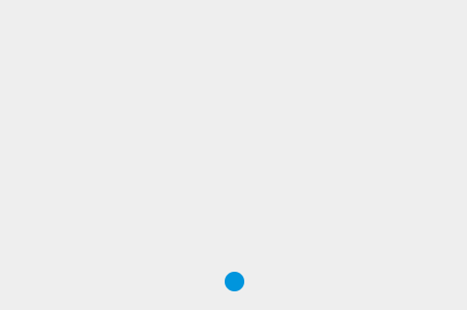

Procedí a hacer cambios en su código para ver que sucedía, en eso mis dos primeros cambios fueron cambiar el color de la bola y del espacio canvas a través de estos códigos de aquí



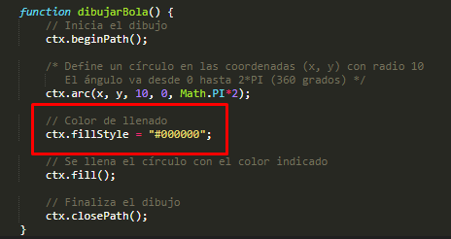



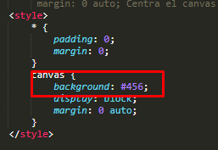

Y por último cambie la velocidad del canvas que no se puede apreciar en capturas pero según lo que entendí este cambio que hice es el intervalo en el que se dibuja la bola. Cambie de 5000 a 500, la velocidad de la bola aumento considerablemente

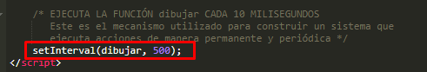

SEGUNDO CÓDIGO: PAREDES

En este segundo código nos encontramos con una bola de nuevo pero está vez hay unos pequeños cambios que más allá del color de la bola y del canvas como ya vimos antes ahora se puede notar un cambio diferente el cual es que a diferencia del canvas anterior en este la bola no sale de las paredes del mismo sino que rebota en ellas

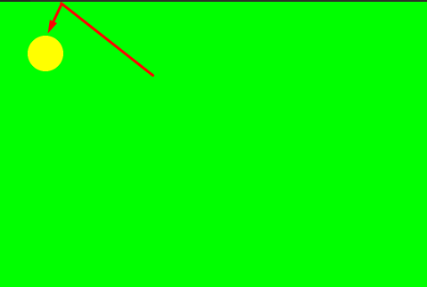

(Véase la flecha como una representación puesta por el autor para representar el movimiento de la bola mas no como parte del canvas)

En esté canvas procedí a hacer cambios pero nada fuera de lo que hayamos hecho antes, solo el color de la bola y canvas, tamaño de la bola y cantidad de fracciones por segundos en los que la bola se dibuja, se verán estos en las siguientes imágenes:

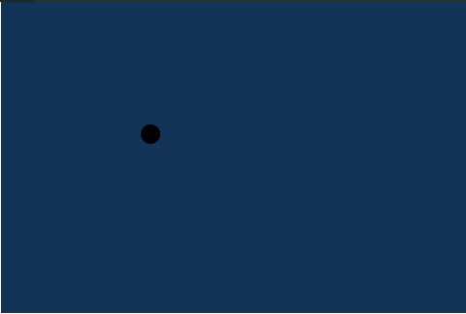

TERCER CÓDIGO: BARRA

En este código como nuevo se puede observar una barra en la parte inferior que podermos mover a la izquierda si oprimimos la flecha izquierda de nuestro teclado o a la derecha si oprimimos la derecha.

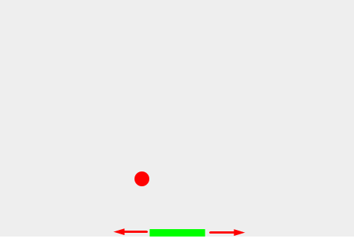

(Véanse las flechas como una representación puesta por el autor para representar el movimiento de la barra mas no como parte del canvas)

Cambios

Primero cambie como siempre el color de la bola y del canvas y los cambios diferentes en este caso fueron:

Cambiar el color de la barra

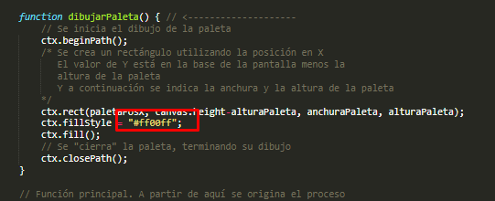

Lo siguiente fue cambiar la forma de la barra invirtiendo su x y su y.



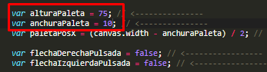

Y por último cambie las teclas con las que se movía la barra, ahora en vez de moverse con las teclas izquierda y derecha se mueve con las teclas A y D.

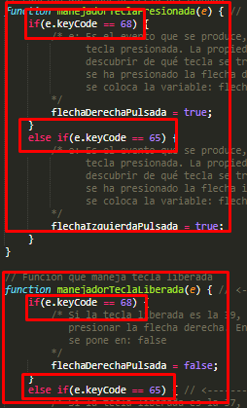

CODIGO 4: GAME OVER

En este código se agrega una nueva mecánica a todo lo ya visto y eso es el “Game Over” o fin del juego y este se determina cuando la bola toca la parte inferior del canvas, para que esto no pase y el juego se acabe la bola tiene antes que tocar la barra la cual evita que el juego se termine

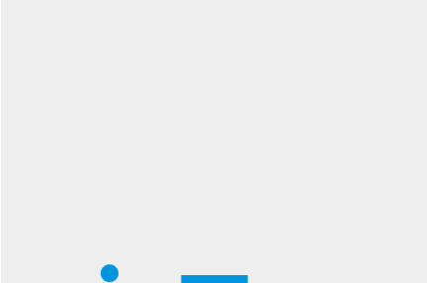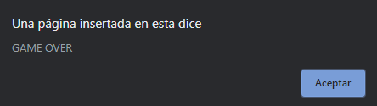

Como se puede ver para avisar que el juego acabo el sistema manda un mensaje diciendo GAME OVER

Cambios

Realmente el único cambio que realicé fue el de cambiar el mensaje de perdida de GAME OVER a Pierdes…

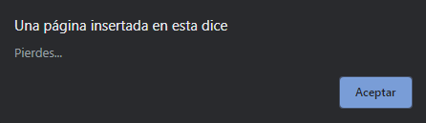

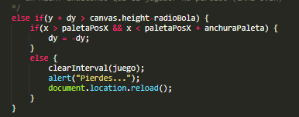

CÓDIGO 5: LADRILLOS

En este código el siguiente cambio que encontramos son una serie de “ladrillos” (en específico 15 ladrillos), estos son atravesados por la bola sin problema

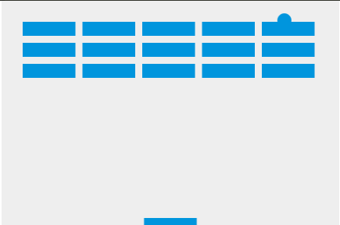

Cambios

Aquí lo que hice fue cambiar la cantidad, el ancho, largo y color de los ladrillos

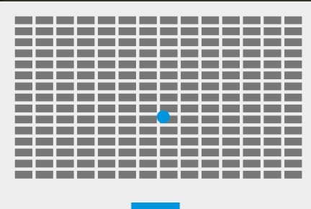

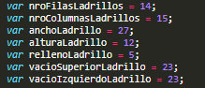

CÓDIGO 6: DESTRUCCIÓN

En este el cambio es que ahora en vez de atravesar los ladrillos la bola rebota en ellos y los hace desaparecer cuando esto sucede.

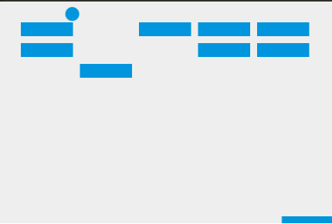

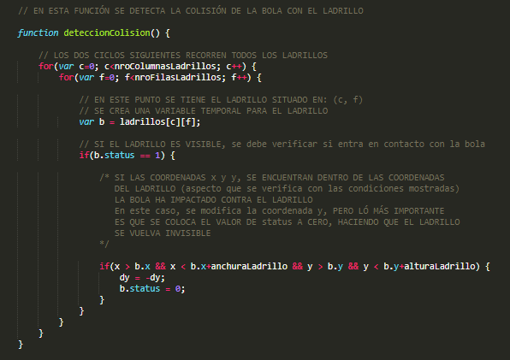

Cambios

En esta parte no realicé cambios importantes en relevancia al juego que procederé a realizar después.

CÓDIGO 7: PUNTAJE GANADOR

En este código se notan algunos cambios primero y lo más simple fue que aumentaron la anchura de la barra, segundo es que ahora al eliminar todos los ladrillos hay un mensaje que te dice “USTED GANA! FELICITACIONES!!!” además de esto ahora en la esquina superior izquierda del canvas se ubica un mensaje que indica el puntaje, un puntaje determinado en números el cual se suma 1 cada que un ladrillo desaparece.

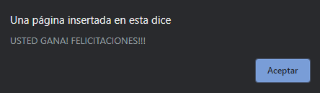

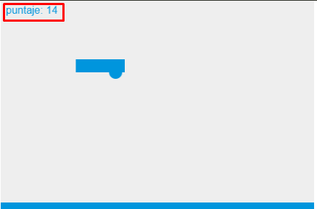

Cambios

Lo primero que hice fue cambiar el mensaje que aparece al ganar por “Ganaste, eres glorioso”

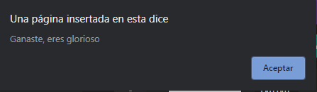



E intenté hacer otros cambios relevantes con el puntaje pero fui incapaz de realizarlos.

CÓDIGO 8: MOUSE CONTROLADOR

En este código hay un solo cambio pero es importante pues ahora las mecánicas de movimiento se han cambiado ya la barra inferior no se mueve con las flechas del teclado si no con el movimiento del ratón o mouse en inglés,

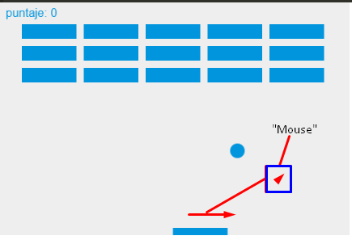

(Aquí se ven representadas las flechas como signo del movimiento del ratón y por causa de este de la barra)

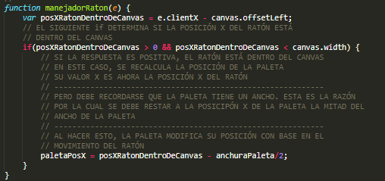

Cambios

En esta parte no hice ningún cambio relevante sobre el código

CÓDIGO 9: VIDAS, RATÓN OCULTO Y FINAL

En este código podemos observar otra variable y está es la de las vidas las cuales son un total de 3 las cuales se van perdiendo a medida que la bola toca el suelo sin antes tocar la barra.

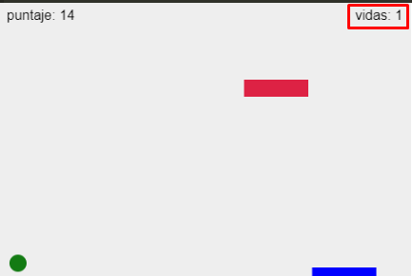

Y el otro cambio es que ahora el ratón al ser introducido en el canvas no se ve mas si interactúa pues sigue moviendo la barra al moverse de derecha a izquierda como en el código anterior

Cambios

El único cambio que realicé fue el de aumentar el número de vidas de 3 a 11

